ПОЛНЫЙ ГОДОВОЙ ОТЧЕТ ПО НАУКЕ
2021 год
Кафедра химии ВГАУ
Тема 7 «Разработка инновационных технологических процессов производства и переработки сельскохозяйственного сырья, оценка качества и безопасности продовольственных товаров и объектов окружающей среды».
Раздел 7.1. «Разработка методов мониторинга качества и безопасности продовольственных товаров и объектов окружающей среды».
7.1.1. Разработка методов качественного и количественного определения токсичных и взрывоопасных газов, методов сертификации пищевых продуктов с помощью «электронного носа», а также разработка методов селективного определения газов-маркеров в воздухе с целью осуществления неинвазивной медицинской диагностики.
Цели исследования: создание газочувствительного слоя полупроводникового сенсора на основе оксида цинка, позволяющего проводить селективный анализ паров сероводорода в атмосфере.
Задачи исследования: разработать методику синтеза оксида цинка, подобрать состав каталитического слоя, подобрать необходимые параметры нестационарного температурного режима работы сенсора.
Актуальность: при хранении и переработке техногенных отходов, а также в некоторых металлургических процессах, в атмосферу может выделяться сероводород, представляющий опасность для здоровья человека, что приводит к необходимости постоянного мониторинга воздушной среды.
Основные результаты работы:
разработана методика конденсационного синтеза оксида цинка путем прибавления к подкисленному уксусной кислотой (рН = 5) водному раствору ацетата цинка (х.ч.) водного раствора аммиака (w = 25%) до рН=8 для образования золя и пептизации образующейся суспензии гидрата окиси цинка:
Zn(СН₃СОО)₂ + 2NH₃ + 2H₂O → Zn(OН)₂↓ + 2CH₃COONH₄
Добавление аммиака происходило при непрерывном перемешивании, температура реакционной смеси поддерживалась 20 ^{о}С. Образовавшийся золь гидроксида цинка осаждали центрифугированием при 3000 об/мин, далее сушили при 80 ^{о}С в течение 8 ч и прокаливали, в результате чего происходило образование наночастиц оксида цинка.
Прокаливание проходило в течение 8 часов при температурах 300 ^{о}С, 400 ^{о}С, 500 ^{о}С, 600 ^{о}С. Состав и структура порошка оксида цинка были исследованы с помощью просвечивающей электронной микроскопии (рис. 1), а также с помощью рентгеновского фазового анализа. Основная фаза для всех образцов ZnO гексагональной модификации.

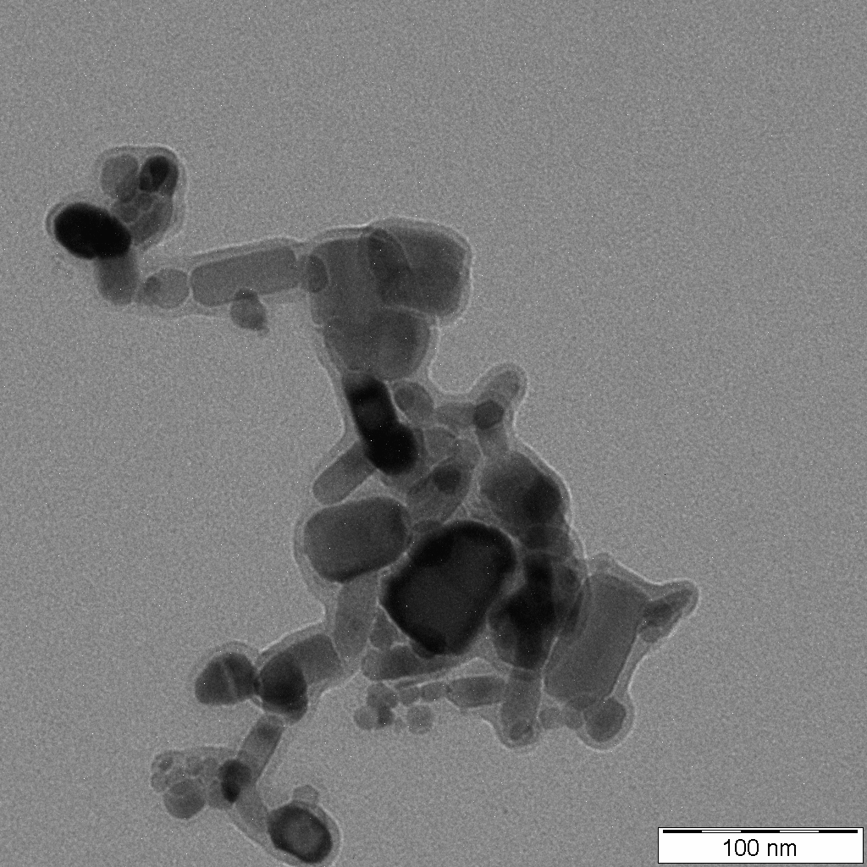
Рис. 1. Изображение порошка оксида цинка, полученное ПЭМ

В дальнейшем порошок оксида цинка обрабатывали раствором нитрата серебра, просушивали, после чего к порошку добавляли терпениол в качестве связующего компонента. Полученную пасту наносили на диэлектрическую подложку, сделанную из оксида алюминия со специальными платиновыми электродами для измерения электропроводности и с платиновым нагревателем. Подложка с нанесенной на нее пастой прокаливалась до температуры 750 ^{о}С, в результате чего связующий компонент выгорал и образовывался гель ZnO с добавкой серебра.
Для исследования сенсорных свойств полученных материалов использовали поверочные газовые смеси «сероводород в синтетическом воздухе» с концентрациями 10 ppm и 200 ppm, которые разбавляли синтетическим воздухом. Общая скорость протока составляла 250 мл/мин. Сенсор, находящийся в металлическом корпусе ТО-8, был помещен в камеру из нержавеющей стали. Его температура устанавливалась с помощью специального электронного устройства на основе известного температурного коэффициента сопротивления нагревателя.
Электрическое сопротивление газочувствительного слоя определяли с помощью специального электронного устройства с частотой до 40 Гц и записывали в виде компьютерного файла. Длительность каждого цикла измерений составляла 15 секунд, из которых 2 секунды продолжался нагрев от 100 до 450 ^{о}С, а следующие 13 секунд – охлаждение от 450 до 100 ^{о}С (рис. 2). Циклы нагрев-охлаждение следовали друг за другом без перерыва. Результаты измерений, полученные в первых пяти циклах, отбрасывались. Для количественного анализа использовали только одну из 575 точек цикла, соответствующую времени 14,95 секунд после начала цикла.
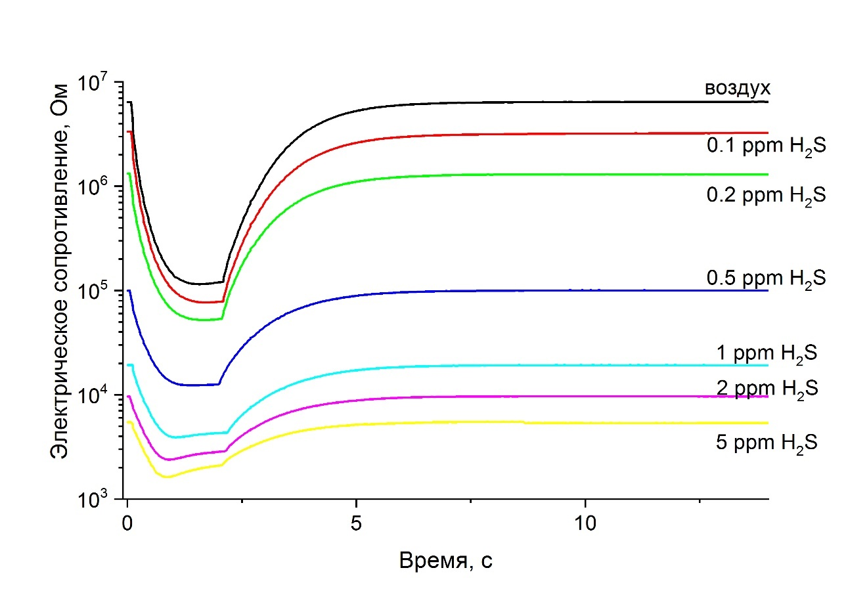

Рис. 2. Электрическое сопротивление сенсора ZnO-Ag в сероводороде различных концентраций при нестационарном температурном режиме на протяжении одного цикла измерений

Отклик S высчитывали как отношение электрического сопротивления R₀ в чистом воздухе к электрическому сопротивлению R_{g} в исследуемой газовой среде:
S = R₀/R_{g}.
На рис. 2 показаны зависимости электрического сопротивления ZnO-Ag сенсора от времени на протяжении одного цикла измерений для разных концентраций сероводорода. Как следует из рисунка, увеличение концентрации сероводорода приводит не только к очень значительному увеличению отклика, меняется также и форма кривых.
На рис. 3 показана градуировочная зависимость при определении концентрации сероводорода сенсором ZnO-Ag при нестационарном температурном режиме. Переход от постоянной температуры к нестационарному режиму приводит не только к повышению отклика к сероводороду, но также увеличивает селективность анализа.
Cенсоры на основе оксидов металлов c добавками серебра обладают некоторой селективностью к сероводороду даже в тех случаях, когда они работают при стационарной температуре.
Это связано, по-видимому, с процессами фазового перехода оксида серебра в сульфид, имеющий низкое электрическое сопротивление, в связи с чем этот переход вносит существенный вклад в донорный сенсорный отклик:
$Ag_{2}O+H_{2}S→Ag_{2}S+H_{2}O$

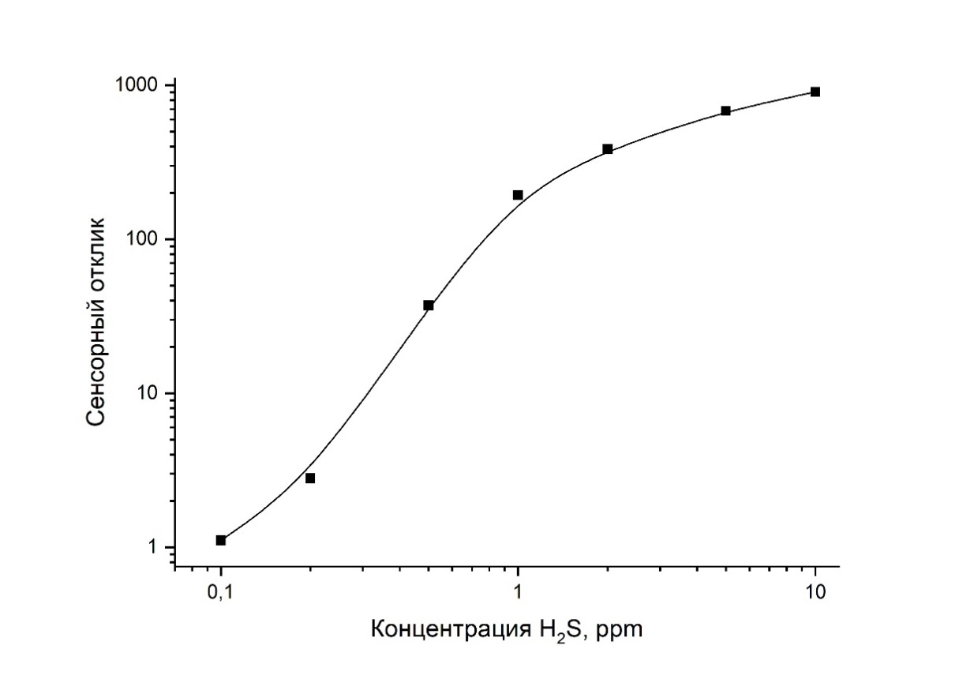
Рис 4. Градуировочная кривая сенсора ZnO-Ag при определении паров сероводорода

Процесс (4) является экзотермическим, и при низких температурах равновесие смещается в сторону образования сульфида серебра. При высоких температурах протекает эндотермический процесс (5) образования оксида серебра:
${2Ag}_{2}S+{3O}_{2}→{2Ag}_{2}O+2{SO}_{2}$
При стационарных температурных режимах удается достичь перекрестной чувствительности в полтора порядка, а в нестационарном режиме превышает три порядка.
Заключение: Одной из причин повышения чувствительности и селективности при определении сероводорода является временное разделение сорбции газа-аналита и каталитической активности газочувствительного слоя. Импульсный температурный режим позволяет активировать катализатор раньше, чем произойдет десорбция газа-аналита. Данный эффект, судя по всему, играет важную роль, однако не является единственным.
Отклик сенсора во многом зависит от общей концентрации носителей заряда. В случае одинакового действия газа-аналита сенсорный отклик будет тем выше, чем меньше носителей заряда присутствовало в полупроводнике до напуска газа-аналита. Нестационарный температурный режим позволяет повысить сопротивление металлоксидного наноматериала на воздухе благодаря эффективной сорбции кислорода.
В нашей работе было показано, что сенсор на основе ZnO-Ag при работе в импульсном температурном режиме имеет высокую селективность и может быть использован для определения сероводорода в присутствии мешающих компонентов, а также в смесях сероводорода с другими целевыми газами.
Исследование выполнено при финансовой поддержке РФФИ в рамках научного проекта № 18-29-24128.

7.1.2. Исследование строения, транспортных свойств природных и синтетических ионообменных материалов, а также использование их в технологических процессах
Цели исследования: ИК спектроскопия продуктов ферментализации плавников, шкурки и чешуи горбуши и толстолобика.
Задачи исследования: ферментализировать плавники, шкурки и чешую горбуши и толстолобика, проведение ИК спектроскопии.
Актуальность: Применение богатыми аминокислотами и витаминами
шкур, плавников и чешуи толстолобика и горбуши для создания сырья, используемого в производстве функциональных продуктов питания с высокой добавленной стоимостью.
Основные результаты работы:
Проведено ИК-спектроскопическое исследование ферментолизатов горбуши и толстолобика, полученных из плавников, шкурки и чешуи.
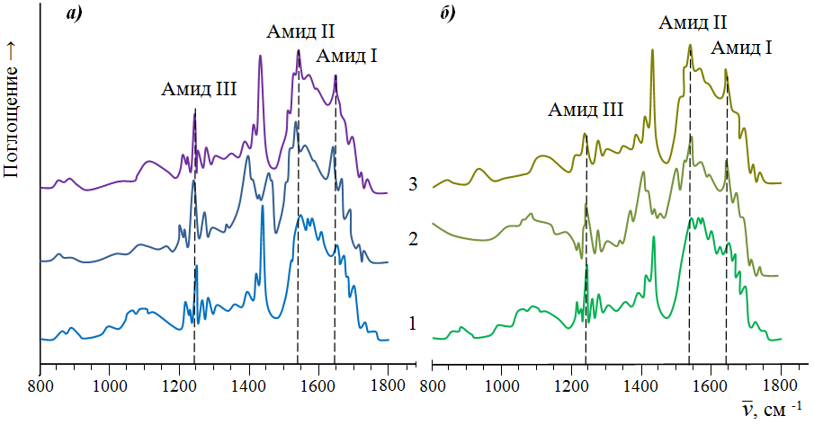
Рисунок 1. Инфракрасные спектры ферментолизатов: а – горбуши, б – толстолобика, полученные из: 1 – плавников, 2 – чешуи, 3 – шкурки. Диапазон волновых чисел $\overline{\text{ν}}$ от 1800 до 800 см⁻¹.

Спектрограммы образцов, снятые в диапазоне волновых чисел от 4000 до 800 см⁻¹ включают две характерные области. Коротковолновый диапазон (4000-2800 см⁻¹) содержит полосы валентных колебаний связей С-Н, N-H и O-H, положение и интенсивность которых для всех образцов практически совпадают. Поглощение в длинноволновой области электромагнитного спектра (1800-800 см⁻¹) характеризует колебания связей атомов, входящих в состав функциональных групп белковых молекул, пептидов, а также низкомолекулярных продуктов ферментолиза.
На рисунке представлены ИК-спектры ферментолизатов горбуши (рис. 1 а) и толстолобика (рис. 1 б), полученные из плавников (кривые 1), чешуи (кривые 2) и шкурки (кривые 3). Все исследованные образцы демонстрируют наличие полос поглощения характерных для валентных и деформационных колебаний атомов, входящих в состав пептидных групп: амид I (1650-1645 см⁻¹), амид II (1545-1540 см⁻¹), амид III (1275-1236 см⁻¹). В процессе ферментолиза белковых молекул происходит катализируемый ферментом протеолитический гидролиз пептиных связей и образование по месту разрыва карбоксильных и аминогрупп, а также их солевых форм. В работах показана корреляция спектрального поведения образцов гидролизатов и степени их гидролиза. Наиболее чувствительными к таким превращениям являются симметричные и асимметричные валентные колебания карбоксилат-ионов, проявляющиеся на спектрограммах образцов соответственно при 1440-1400 см⁻¹, 1580-1550 см⁻¹; деформационные колебания N-H связи в составе первичных (1650-1580 см⁻¹) и вторичных (1600-1500 см⁻¹) аминогрупп. Сравнение интенсивности полос поглощения концевых групп аминокислотных фрагментов пептидов с интенсивностью максимума амид I можно использовать для характеристики глубины протекания процесса и продуктов ферментолитического распада.
ИК-спектры ферментолизатов горбуши и толстолобика (рис. 1 а, б), полученные из плавников (кр. 1) и шкурки (кр. 3) демонстрируют присутствие полосы 1432-1428 см⁻¹, соответствующей валентным колебаниям карбоксилат-ионов СОО⁻ и перекрывающейся с максимумом поглощения метильных или метиленовых групп при атоме азота, участвующем в образовании солей, в составе фрагмента –СН₂–NН₃⁺. Появление данной полосы обосновано значительным содержанием глицина, аргинина и лизина в аминокислотном составе ферментолизатов из плавников и шкурки обоих видов рыб. Отличительной чертой спектрограмм белковых гидролизатов плавников горбуши и толстолобика (рис. 1 а и б, кр. 1) является появление интенсивных полос поглощения в диапазоне 1576-1563 см⁻¹, соответствующих колебаниям карбоксилат-ионов и первичных аминогрупп и обусловленных присутствием глутаминовой, аспарагиновой кислот и их солей в составе ферментолизатов.
Спектральное поведения образцов чешуи горбуши и толстолобика отличается смещением полосы колебаний карбоксилат-ионов до 1400 см⁻¹ и появлением максимумов поглощения деформационных колебаний N-Н в составе первичных (1460 см⁻¹ для ферментолизатов горбуши) и вторичных (1500 см⁻¹ – для толстолобика) аминогрупп (рис. 1 а и б кр. 2). Данный факт может быть объяснен снижением доли свободных аминогрупп, участвующих в солеобразовании. Сравнение интенсивности полос поглощения концевых карбоксильных групп аминокислотных фрагментов пептидов для образцов чешуи (1400 см⁻¹), шкурки и плавников (1430 см⁻¹) с высотой полосы поглощения амид I (1650 см⁻¹) проводили методом базовой линии.
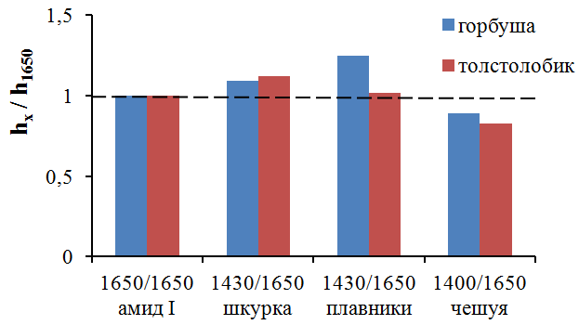
Рисунок 2. Отношение высот пиков h_{x} / h₁₆₅₀ ИК-спектров для ферментолизатов горбуши и толстолобика, полученных из шкурки, плавников (x = 1430 см⁻¹) и чешуи (x = 1400 см⁻¹).

На рис.2 представлено сравнение высоты пика, соответствующего колебаниям карбоксилат-ионов (h_{x} ), с высотой полосы амид I (h₁₆₅₀) для разных образцов.
Заключение: Гидролиз белкового сырья из чешуи горбуши и толстолобика приводит к образованию относительно меньшего количества концевых карбоксильных групп, чем число амидных связей в пептидных цепочках. В свою очередь для ферментолизатов плавников и шкурки характерно более высокое содержание карбоксилат-ионов по сравнению с пептидными связями. Причем для горбуши гидролиз протекает с образованием большего количества концевых фрагментов. Эти данные позволяют предположить более глубокое протекание гидролиза белковых цепей для плавников горбуши и шкурки обоих видов рыб, чем в случае ферментолиза их чешуи. Однако, средние молекулярные массы пептидов исследованных ферментолизатов простым сравнением интенсивности характеристических полос поглощения оценить не представляется возможным.

7.1.3. Создание новых сорбентов для очистки воды
Цели исследования: разработана технология получения композитных сорбентов БАКС для решения проблемы очистки воды.
Задачи исследования: установление особенностей структуры, физико-химических свойств сорбентов БАКС, а также механизмов сорбции на них веществ различной химической природы.
Актуальность: загрязнение водоемов, особенно в городах с развитой промышленностью, достигает катастрофических масштабов. Перспективным направлением является сорбционная очистка воды. При разработке синтеза новых эффективных сорбентов желательно, чтобы их свойства обеспечивали комплексное извлечение из воды вредных примесей неорганического, органического и микробиологического происхождения. При этом важнейшей задачей является установление особенностей структуры, физико-химических свойств этих сорбентов, а также механизмов сорбции на них веществ различной химической природы.
Основные результаты работы: В настоящей работе рассмотрено применение гидроксида железа (II) в качестве сорбента при обезвреживании хромсодержащих сточных вод. Получение редокс –сорбента осуществляли методом электролиза с использованием стержневого бездиафрагменного электролизера. Изучено влияние плотности тока и концентрации электролита КCl на выход железа (II) по току.
Для оценки оптимальной плотности тока была снята зависимость выхода железа (II) по току от плотности тока в растворе хлорида калия различной концентрации при 25°С (рис.1).
При повышении плотности тока с 0,25 до 0,75 А/см² наблюдается линейный рост значений выхода железа (II) по току с 42,6 до 76,5%. При плотности тока 1,5 A/см² величина выхода железа (II) по току становится максимальной и достигает 93,8%. Дальнейший рост плотности тока до 2 A/см² приходит к снижению этой величины до 78,3%.
Из рис. 1следует, что нижний предел плотности тока составит 0,75 А/см², а верхний – 2 А/см².
Для уточнения верхнего предела плотности тока и подтверждения величины нижнего предела нами построена зависимость удельных энергозатрат при получении гидроксида железа (II) от плотности тока (рис.2). Зависимость имеет экстремальный характер с минимумом при плотности тока 1 А/см² , которую можно считать оптимальной.
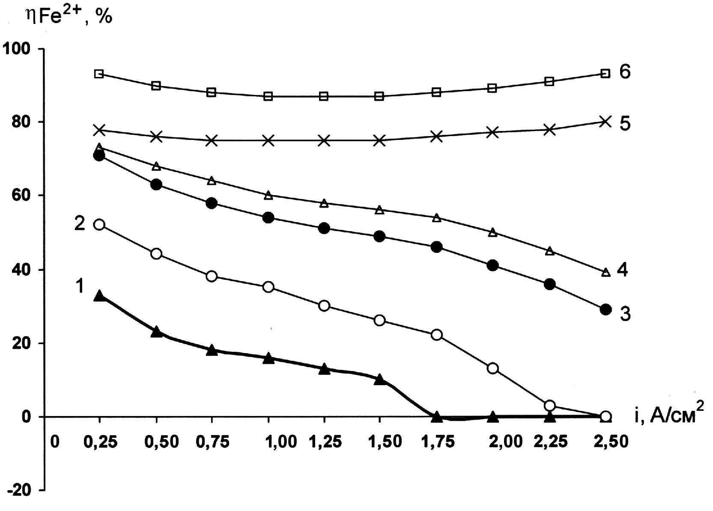
Рис .1. Зависимость выхода железа (II) по току () от плотности тока ( i ) при различных концентрациях хлорида калия (С) % :
1 – 0,05, 2 – 0,10, 3 – 0,30, 4 – 0,50, 5 – 1,00, 6 – 3,00

Рис. 2 Зависимость удельных энергозатрат (W) при получении железа (II) электролизом от плотности тока (i) при различных концентрациях хлорида калия, % : 1 – 1,00, 2 – 2,00, 3 – 3,00

С повышением плотности тока от 0,5 до 1 А/см² удельные энергозатраты снижаются с 10,4 до 6,9; с 7,2 до 5,6; с 5,6 до 4,2 Вт·ч/г соответственно для 1, 2 и 3%-ных растворов хлорида калия. Дальнейшее увеличение плотности тока приводит к росту удельных энергозатрат. Например, увеличение плотности тока до 1,5 А/см² приводит к росту удельных энергозатрат до 9,8 и 6,8 Вт·ч/г при 1 и 3%-ных растворах хлорида калия. Из рис. 2 следует также, что рабочая плотность тока расположена в интервале 0,75-1,25А/см² для 1-3%-ных растворов хлорида калия.
Заключение: Таким образом полученные данные позволяют считать, что рациональными параметрами процесса получения высокоэффективного редокс–сорбента являются: плотность тока-0,75-1,25А/см²; линейная скорость – 5-7 м/с, температура – 30-40º С.

Перечень научных статей опубликованных в журналах и сборниках за 2021 год:
Конференции:
1. Толмачев В.Д. Спектральные характеристики рапсового масла в разных растворителях / В.Д.Толмачев, О.В.Перегончая // В сборнике: В сборнике: Молодежный вектор развития аграрной науки. Материалы 72-й национальной научно-практической конференции студентов и магистрантов. Воронежский государственный аграрный университет имени императора Петра I. 2021. С. 171-175. (РИНЦ)
2. Шафикова А.Р. Растительные масла как сырье для производства углеводородного топлива и биодизеля / А.Р.Шафикова, О.В. Перегончая // В сборнике: В сборнике: Молодежный вектор развития аграрной науки. Материалы 72-й национальной научно-практической конференции студентов и магистрантов. Воронежский государственный аграрный университет имени императора Петра I. 2021. С. 131-135. (РИНЦ)
3. Кривотулова К.А. Глицерин и высшие спирты как компоненты парфюмерно-косметической продукции / К.А.Кривотулова, О.В. Перегончая // В сборнике: Молодежный вектор развития аграрной науки. Материалы 72-й национальной научно-практической конференции студентов и магистрантов. Воронежский государственный аграрный университет имени императора Петра I. 2021. С. 126-130. (РИНЦ)
4. Шапошник А.В., Дуйкова М.В., Звягин А.А. Определение сероводородаSnO₂-сенсором в нестационарном температурном режиме / Физико-химические процессы в конденсированных средах и на межфазных границах (ФАГРАН-2021) : материалы IX Всероссийской конференции с международным участием, посвященной 100-летию со дня рождения Я.А. Угая (г. Воронеж, 4–7 октября 2021 г.)С. 297-298. (РИНЦ)
5. Шапошник А.В., Звягин А.А., Евстратов С.С., Рябцев С.В., Д.А.А. Гхариб. Определение диоксида азота PdO-сенсором, работающим при комнатной температуре / Физико-химические процессы в конденсированных средах и на межфазных границах (ФАГРАН-2021) : материалы IX Всероссийской конференции с международным участием, посвященной 100-летию со дня рождения Я.А. Угая (г. Воронеж, 4–7 октября 2021 г.)С. 299-300. (РИНЦ)
6. Шапошник А.В., Москалев П.В., Звягин А.А. Экологический мониторинг воздуха с помощью полупроводниковых сенсоров / Всероссийский симпозиум и школа-конференция молодых ученых «Физико-химические методы в междисциплинарных экологических исследованиях» 27 октября-3 ноября, 2021, Севастополь. С. 99-100. (РИНЦ)
7. Шапошник А.В., Москалев П.В. Проведение селективного анализа с помощью малоселективных сенсоров / Всероссийский симпозиум и школа-конференция молодых ученых «Физико-химические методы в междисциплинарных экологических исследованиях» 27 октября-3 ноября, 2021, Севастополь. С. 116-117. (РИНЦ)
8. Шапошник А.В., Звягин А.А., Москалев П.В. Высокоселективный сенсор сероводорода / «Конгресс с международным участием и научно-техническая конференция молодых ученых по переработке и утилизации техногенных образований «ТЕХНОГЕН – 2021», г. Екатеринбург, 23-26 ноября 2021 г. (РИНЦ)
9. Шапошник А.В., Звягин А.А., Москалев П.В. Селективное определение токсичных газов химическими сенсорами / «Конгресс с международным участием и научно-техническая конференция молодых ученых по переработке и утилизации техногенных образований «ТЕХНОГЕН – 2021», г. Екатеринбург, 23-26 ноября 2021 г. (РИНЦ)

Научные журналы:

1. Перегончая О.В., Соколова С.А., Дьяконова О.В. Современный обзор технологий получения биодизеля, глицерина и жирных спиртов из растительных масел Технологии и товароведение сельскохозяйственной продукции. 2021. № 1 (16). С. 113-119. (РИНЦ)
2. Перегончая О.В. Состав пигментного комплекса рапсового масла по данным спектрофотометрического анализа / О.В.Перегончая, Н.В.Королькова, С.А.Соколова, О.В.Дьяконова // Технологии и товароведение сельскохозяйственной продукции. 2021. № 1 (16). С. 120-124. (РИНЦ)
3. Дьяконова О.В. Мембранный электрод на основе частично имидизированной полиамидокислоты / О.В.Дьяконова, О.В.Перегончая, С.А.Соколова // Технологии и товароведение сельскохозяйственной продукции. 2021. № 1 (16). С. 125-129. (РИНЦ)

Scopus, ВАК, Web of Scienc:
1. Selective gas detection of H2 and CO by a single MOX-sensor / A.V. Shaposhnik, P.V. Moskalev, K.L. Chegereva, A.A. Zviagin, A.A. Vasiliev /Sensors & Actuators: B. Chemical 334 (2021) 129376.https://doi.org/10.1016/j.snb.2020.129376. (WoS)
2. Shaposhnik, A.V.; Moskalev, P.V.; Zviagin, A.A.; Duykova, M.V.; Ryabtsev, S.V.; Ghareeb, D.A.A.; Vasiliev, A.A. Selective Determination of Hydrogen Sulfide Using SnO₂–Ag Sensor Working in Non-Stationary Temperature Regime / Chemosensors 2021, 9, 203. https://doi.org/10.3390/chemosensors9080203(WoS)
3. С.В. Рябцев, Д.А.А. Гхариб, С.Ю. Турищев, Л.А. Обвинцева, А.В. Шапошник, Э.П. Домашевская Структурные и газочувствительные характеристики тонких полупроводниковых пленок PdO различной толщины при детектировании озона / Физика и техника полупроводников, 2021, том 55, вып. 11, С. 1034-1039. DOI: 10.21883/FTP.2021.11.51557.9684. (ВАК)
4. С. В. Рябцев, Д. А. А. Гхариб, А. А. Синельников, С. Ю. Турищев, Л. А. Обвинцева, А. В. Шапошник Детектирование озона в воздухе полупроводниковыми газовыми сенсорами на основе оксида палладия (II) / Конденсированные среды и межфазные границы. 2021;23(1): 56–61. doi.org/10.17308/kcmf.2021.23/3303. (Scopus).
5. А.В. Шапошник, А.А. Звягин, О.В. Дьяконова, С.В. Рябцев, Д.А.А. Гхариб Сенсор сероводорода на основе ZnO-Ag, работающий в нестационарном температурном режиме /Конденсированные среды и межфазные границы. 2021;26(4): 616-627. (Scopus).
6. Dvoryaninova O.P. Identification of composition and structure of functional groups of ferment lysates based on ir spectroscopy / A.V.Sokolov, O.V.Peregonchaya, E.A.Solovyeva, D.A. Syanov // В сборнике: IOP Conference Series: Earth and Environmental Science. Сер. "International Conference on Production and Processing of Agricultural Raw Materials - Technology of Meat, Fish and Dairy Products" 2021. С. 032062. (Scopus).

Планируемые к изданию:
Перегончая О.В., Соколова С.А., Дьяконова О.В. Декабрьский номер журнала «Технологии и товароведение сельскохозяйственной продукции» (РИНЦ):

Результаты интеллектуальной деятельности (патенты, свидетельства): нет

Учебное пособие: нет

Монографии:
Перегончая О.В. Модифицирование свойств ионообменных мембран полиэлектролитами / В книге: Наследие М.С. Цвета в трудах воронежских химиков. Монография. В 2-х томах. Под редакцией В.Ф. Селеменева, О.Б. Рудакова. Воронеж, 2021. С. 92-100. (РИНЦ)
Соколова С.А. Диффузионная подвижность воды и спиртов в наноразмерных каналах ионообменных материалов / В книге: Наследие М.С. Цвета в трудах воронежских химиков. Монография. В 2-х томах. Под редакцией В.Ф. Селеменева, О.Б. Рудакова. Воронеж, 2021. С. 101-111. (РИНЦ)

Объем финансирования за счет международных программ, грантов, тыс. руб.: 3000.
Тема проекта: «Фундаментальные основы энергоресурсоэффективной экологически безопасной переработки техногенных отходов»
Источник финансирования: РФФИ
Сроки действия 2019-2021.

Отчет рассмотрен и утвержден на заседании кафедры химии,
протокол №4, 03.12.2021г.

Зав. кафедрой химии Шапошник А.В.

